UDM - Projet final – Théorie des graphes
Nom du projet : WasteGraph
But :
Représenter un quartier comme un graphe :
Sommets = points de collecte (conteneurs, rues), arêtes = routes avec distances ou temps.
Dijkstra :
Trouver l’itinéraire le plus court depuis le dépôt vers un point de collecte (ou un ensemble de points, résolu par appels successifs).
Coloriage :
Assigner des couleurs = jours/équipes aux points de collecte en évitant les conflits (ex. deux points voisins ne doivent pas être servis le même jour si la capacité est limitée).
Conception technique
- Backend (Python)
- Endpoints REST
Exemples :
- GET /graph → graphe (nœuds, arêtes).
- POST /graph/node → ajouter un nœud {id, x, y, capacity}.
- POST /graph/edge → ajouter une arête {u, v, weight} (non orienté).
- GET /algo/dijkstra?src=A&dst=Z → plus court chemin + distance.
- GET /algo/coloring → coloriage {node: color}.
- (optionnel) GET /stats → nb de nœuds, arêtes, degré moyen.
- FrontEnd
Technos : HTML + CSS + JavaScript (vanilla, sans framework pour rester simple).
Fonctions :
- Canvas/SVG pour dessiner le graphe (nœuds/arrêtes).
- Boutons “Colorier”, “Chemin le plus court” (Dijkstra).
- Sélecteurs de source/destination, surbrillance du chemin.
- Légende des couleurs = jours/équipes.
Organisation :
- index.html (UI)
- app.js (fetch API + rendu SVG)
- styles.css (palette neutre, lisible)

Résultat attendu
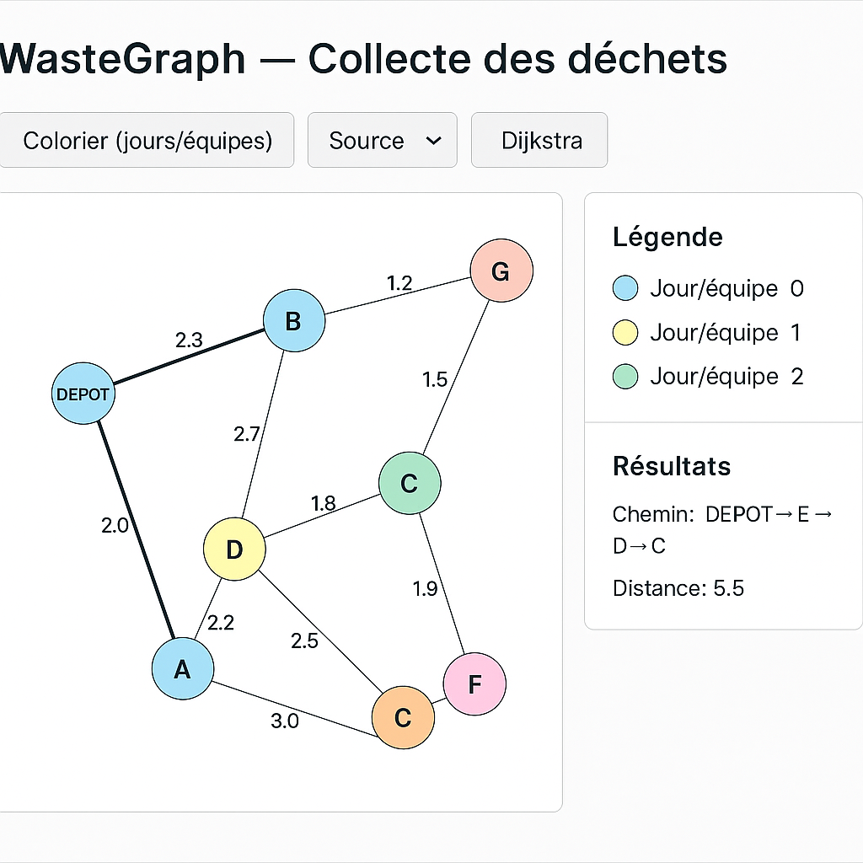

Note :
- A vous de mettre les datas nécessaires
- Pour vérifier que le code est de vous, il vous sera demander pendant la présentation de l’expliquer et ou de faire des modifications en live.
- Devoir à faire en groupes (Max 5 personnes par groupe), m’inviter sur git.
- L’interaction dans gitHub et les push seront notés

